**МИНИСТЕРСТВО ЦИФРОВОГО РАЗВИТИЯ СВЯЗИ И МАССОВЫХ КОММУНИКАЦИЙ**

**Ордена Трудового Красного Знамени**

**Федеральное государственное бюджетное образовательное учреждение высшего образования**

**«Московский технический университет связи и информатики»**

Кафедра «Математическая кибернетика и информационные технологии»

**Отчет по практической работе**

по дисциплине «Введение в информационные технологии» на тему:

Выполнил: студент группы

БПИ2401

Петунин Алексей

Проверил:

Москва

2025

**Цель работы:**

Научиться использовать библиотеку face_recognition для сравнения лиц на двух изображениях и определения, является ли лицо на неизвестном изображении тем же самым, что и на известном.

1. Устанавливаем библиотеку face-recognition
2. Вставляем код для работы
3. Cкачиваем фото для работы
4. Выводим результат

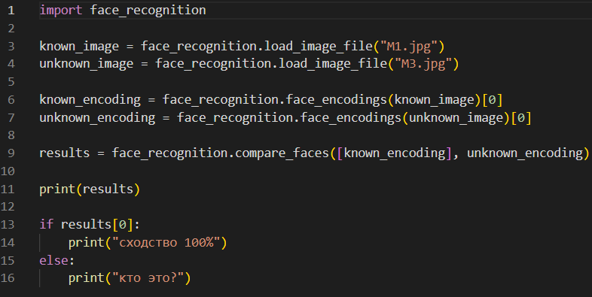

Фото берем только в формате .jpg

Результат выглядит так, если сходство



False будет, если сходств в лицах не будет.

**Вывод: Мы изучили работу с face-recognition**